# Лабораторная работа № 6

**ПЕРВОНАЧАЛЬНАЯ НАСТРОЙКА СИСТЕМЫ WINDOWS SERVER**

# (2 часа)

**ЦЕЛЬ РАБОТЫ**: изучение принципов настройки Windows Server.

# ЗАДАЧИ РАБОТЫ

* 1. Изучить основы администрирования системы Windows Server.
  2. Освоить процедуру первоначальной настройки Windows Server 2003.

# ПЕРЕЧЕНЬ ОБЕСПЕЧИВАЮЩИХ СРЕДСТВ

1. ПК.
2. Программное обеспечение: Oracle VirtualBox, операционная система Windows Server 2003.
3. Учебно-методическая литература.

# ОБЩИЕ ТЕОРЕТИЧЕСКИЕ СВЕДЕНИЯ

Как правило, программа установки устанавливает Windows Server 2003 в минимальной конфигурации, по соображениям безопасности. Вследствие чего, изначально установлены только основные службы, обеспечивающие работо- способность ядра системы. Далее в процессе настройки Windows Server 2003, администратор может установить все необходимые службы и протоколы, обес- печивая при этом безопасный доступ к данным и ресурсам сервера.

К процессу первоначальной настройки Windows Server 2003 относятся: на- стройка набора компонентов Windows, настройка основных системных пара- метров Windows, установка дополнительных драйверов и устройств, установка дополнительных программ, установка пакетов обновлений и отдельных обнов- лений. Все эти операции желательно произвести сразу после установки.

После установки и активации Windows можно настроить сервер, используя страницу «Управление данным сервером» (Manage Your Server), которая авто- матически открывается при входе в систему. Эта страница упрощает установку некоторых служб, инструментов и конфигураций в зависимости от роли серве- ра. С помощью кнопки «Добавить или удалить роль» (Add Or Remove A Role), можно открыть окно мастера настройки сервера (Configure Your Server Wizard). Благодаря расширенным возможностям управления системой и хранения данных Windows Server 2003 позволяет повысить производительность труда,

как системных администраторов, так и пользователей.

Новый интерфейс, ориентированный на выполнение задач, упрощает поиск и выполнение типичных задач. Усовершенствования, внесенные в консоль управления MMC (Microsoft Management Console) и службу каталогов Active Directory, повышают быстродействие и упрощают управление. В Windows Server 2003 введены новые функции управления и администрирования, вклю-

чая переименование доменов, перекрестное управление доменами и лесами, службы управления метакаталогами (MMS - Metadirectory Management Services) и мастер результирующей политики (RSOP - Resultant Set of Policy). Усовер- шенствованные поставщики инструментария управления Windows (WMI - Windows Management Instrumentation) и средства выполнения серверных задач, запускаемые из командной строки, обеспечивают системному администратору возможности эффективного детализированного управления.

Кроме того, чтобы облегчить хранение и архивацию, существенно снизив при этом затраты времени системного администратора, в систему Windows Server 2003 в числе новых и усовершенствованных файловых служб вошли службы теневого копирования тома, обеспечивающие создание мгновенных ар- хивных снимков общих сетевых папок. Службы файлов и печати усовершенст- вованы путем введения технологии удаленного совместного доступа к доку- ментам WebDAV. Усовершенствования, внесенные в распределенную файло- вую систему DFS и шифрованную файловую систему EFS, предусматривают более мощные и гибкие средства хранения и совместного доступа к файлам. Поддержка 64-разрядных средств печати и кластеров печати реализована в вы- пусках Enterprise Edition и Datacenter Edition.

# ЗАДАНИЕ

1. Изучить теоретический материал по данной теме.
2. Проверить параметры безопасности установленной ОС Windows Server.
3. Проверить работоспособность устройств.
4. Настроить основные системные параметры Windows.

# ТРЕБОВАНИЯ К ЗАЧЕТУ

1. К зачету необходимо предоставить виртуальную машину с установлен- ной на ней ОС MS Windows Server 2003, с требуемыми настройками.
2. Отчет, с подробным описанием выполненных работ, с собственными выводами и заключением об итогах.
3. Подготовить ответы на вопросы.

# ТЕХНОЛОГИЯ ВЫПОЛНЕНИЯ РАБОТЫ

## Проверка параметров безопасности

Для просмотра параметров запуска служб необходимо выполнить сле- дующие действия:

1. Открыть окно «Управление компьютером» с помощью команд: «Пуск» -

«Мой компьютер» - «Управление».

1. В папке «Службы» узла «Службы и приложения» измените «Тип запус- ка» для служб таким образом, чтобы автоматически запускались только необ- ходимые серверу службы *(в отчете следует отметить те службы, у которых были изменены параметры).*
2. Подтвердите, что все автоматически запускающиеся службы могут за- пускаться без вмешательства пользователя или без нескольких попыток.

В операционных системах семейства Windows Server 2003 по умолчанию включена конфигурация усиленной безопасности Internet Explorer. Параметры этой настройки позволяют повысить уровень безопасности компьютера, огра- ничивая возможность воздействия на него через веб-сайты злоумышленников. В связи с этим при наличии соответствующего уровня безопасности может ока- заться, что некоторые веб-сайты в процессе просмотра в Интернете и Интранет- сетях отображаются в Internet Explorer с ошибками. Кроме того, при попытке доступа к сетевым ресурсам, таким как файлы общих папок UNC, может быть предложено ввести учетные данные. В значения параметров расширенной на- стройки безопасности можно вносить изменения.

## Проверка работоспособности устройств

Программа установки Windows Server 2003 хорошо определяет и конфигу- рирует устройства, но не может решать проблемы связанные с отсутствием драйверов или конфликтом ресурсов.

Для проверки работоспособности оборудования необходимо выполнить следующие действия:

1. В окне консоли «Управление компьютером» выбрать узел «Диспетчер устройств» (рис.6.1).

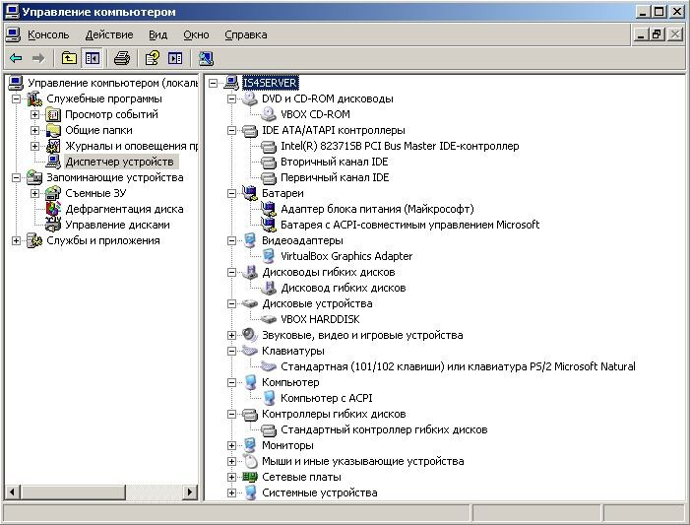

Рис. 6.1. Окно консоли «Управление компьютером»

1. В правой части окна «Управление компьютером» представлен список всех устройств, обнаруженных системой на компьютере. Все неработающие устройства помечены восклицательным знаком, указывающим на наличие про- блем этого устройства. Отключенные устройства помечены красным крестиком поверх значка (рис.6.2).

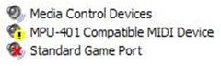

Рис. 6.2. Помеченные неработающие и отключенные устройства

1. При наличии конфликтов изменить параметры устройства или обновить его драйвер. Чтобы просмотреть параметры устройства, необходимо выбрать нужное устройство из списка и нажать правую кнопку мышки. В контекстном меню выбрать пункт «Свойства».
2. Для установки оборудования следует использовать «Мастер установки оборудования» выбрав компонент «Установка оборудования» из списка меню

«Панель управления».

## Настройка основных системных параметров Windows

После установки Windows Server 2003, системные параметры настроены на стандартные значения, обеспечивающие оптимальную работу устройств и служб. Можно изменить стандартные настройки системных параметров в зави- симости от персональных параметров вашей сети и конфигурации вашего ком- пьютера.

Для установки параметров журнала событий необходимо выполнить сле- дующие действия:

1. В меню «Пуск» - «Администрирование» запустить программу «Про- смотр событий».
2. В дереве консоли выбрать журнал «Приложение» (это может быть лю- бой журнал, параметры которого требуется установить).
3. В меню «Действие» выбрать команду «Свойства».
4. На вкладке «Общие» установить переключатель в положение «Стирать события старее 10 дней».
5. Применить новые параметры и закрыть программу «Просмотр собы- тий».

Для проверки оптимизации сервера и настройки параметров памяти данно- го компьютера выполнить следующие действия:

1. Открыть компонент «Сетевые подключения».
2. Щелкнуть правой кнопкой мыши значок «Подключение по локальной сети» и выбрать команду «Свойства».
3. В списке «Компоненты, используемые этим подключением» дважды щелкнуть компонент «Служба доступа к файлам и принтерам сетей Microsoft».
4. По умолчанию в группе «Критерии оптимизации» выбран вариант

«макс. пропускная способность доступа к общим файлам». Чтобы отключить это вариант и уменьшить объем подкачки, установить переключатель в поло- жение «макс. пропускная способность для сетевых приложений» (рис.6.3).

1. Применить новые параметры и закрыть компонент «Сетевые подключе- ния».

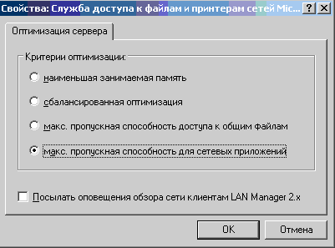

Рис. 6.3. Диалоговое окно «Свойства: Служба доступа к файлам и принте-

рам сетей Microsoft»

Для изменения параметров виртуальной памяти необходимо выполнить следующие действия:

1. Открыть окно «Управление компьютером».
2. В дереве консоли щелкнуть правой кнопкой элемент «Управление ком- пьютером (локальным)» и выбрать команду «Свойства».
3. На вкладке «Дополнительно» в группе «Быстродействие» нажать кнопку

«Параметры».

1. В группе «Виртуальная память» нажать кнопку «Изменить».
2. В списке «Диск» выбрать диск, содержащий файл подкачки, размер ко- торого необходимо изменить.
3. Установить переключатель «Размер файла подкачки для выбранного диска» в положение «Указать размер» и ввести новый размер файла подкачки в поле «Исходный размер (МБ)» или в поле «Максимальный размер (МБ)».
4. Применить новые параметры и закрыть окно «Управление компьюте- ром».

Для того чтобы задать параметры операционной системы, которые будут использоваться при внезапной ее остановке (например, параметры дампов па- мяти) необходимо выполнить следующие действия:

1. На панели управления открыть компонент «Система».
2. На вкладке «Дополнительно» в группе «Загрузка и восстановление» на- жать кнопку «Параметры».
3. В группе «Загрузка операционной системы» установите флажок «Ото- бражать варианты восстановления» и ввести число секунд «30», в течение ко- торых должен отображаться список параметров восстановления, прежде чем будет задействован параметр восстановления по умолчанию.
4. В группе «Отказ системы**»** установить флажки «Отправить администра- тивное оповещение» и «Выполнить автоматическую перезагрузку», соответст- вующие действиям, которые должна будет выполнять система Windows при возникновении STOP-ошибки.

Если флажок «Записать событие в системный журнал» установлен, сведе- ния о событии будут записаны в системный журнал. На компьютерах, управ- ляемых системой Windows XP, можно включить или отключить эту возмож- ность. Однако на компьютерах с операционными системами семейства Windows Server 2003 эту возможность отключить нельзя. Windows всегда запи- сывает данные о событии в системный журнал.

Если установлен флажок «Отправить административное оповещение», системный администратор будет оповещен о появлении STOP-ошибки. Для от- правки администратору сообщения об ошибке по сети в системе Windows ис- пользуется команда «net send».

Если установлен флажок «Выполнить автоматическую перезагрузку», сис- тема Windows автоматически перезапустит компьютер.

1. В группе «Запись отладочной информации**»** выбрать тип сведений

«Дамп памяти ядра», которые система Windows должна будет записывать в случае возникновения системной ошибки.

«Малый дамп памяти (64 КБ)»- это параметр, который задает запись ми- нимального набора сведений, необходимых для определения причины непола- док. Для выбора этого параметра требуется, чтобы размер файла подкачки со- ставлял как минимум 2 МБ на загрузочном томе компьютера. В этом режиме Windows создает новый файл (размером 64 КБ или 128 КБ) при каждой внезап- ной остановке системы. Такие файлы будут храниться в папке, заданной в поле

«Папка малого дампа».

«Дамп памяти ядра» - это параметр, который записывает только память ядра; при этом сохраняется больше данных, чем в режиме малого дампа памя- ти, и на это требуется меньше времени, чем в режиме полного дампа памяти, при внезапной остановке системы. Файл будет сохранен в папке, указанной в поле «Файл дампа памяти». Выбирая этот параметр, необходимо иметь на за- грузочном томе достаточно большой файл подкачки. Необходимый размер файла зависит от размера ОЗУ компьютера, хотя максимальный объем места на диске, доступный для дампа памяти ядра, должен составлять 32 МБ. (На 64- разрядных системах максимальный объем пространства, необходимый для дампа памяти ядра, должен быть равен объему ОЗУ плюс 128 МБ).

«Полный дамп памяти» - это параметр, который недоступен на компьюте- рах с объемом ОЗУ более 2 ГБ. В этом режиме записывается все содержимое системной памяти при внезапной остановке системы. При выборе этого пара- метра необходимо иметь файл подкачки на загрузочном томе, равный физиче-

ской оперативной памяти плюс одиннадцать мегабайт (МБ). Файл будет сохра- нен в папке, указанной в поле «Файл дампа памяти».

1. Применить новые параметры и закрыть компонент «Система».

# КОНТРОЛЬНЫЕ ВОПРОСЫ

1. По какой причине некоторые веб-сайты в процессе просмотра в Интер- нете и Интранет-сетях отображаются в Internet Explorer с ошибками?
2. Можно ли вносить изменения в значения параметров расширенной на- стройки безопасности?
3. Может ли программа установки Windows Server 2003 решать проблемы связанные с отсутствием драйверов или конфликтом ресурсов?
4. С помощью каких действий можно узнать о неработающих и отключен- ных устройствах?
5. Можно ли отключить возможность записи сведений о событии в сис- темный журнал на компьютерах с операционными системами семейства Windows Server 2003?
6. В каком случае системный администратор будет оповещен о появлении STOP-ошибки?
7. Какая команда используется для отправки администратору сообщения об ошибке по сети в системе Windows?
8. В каком режиме Windows создает новый файл (размером 64 КБ или 128 КБ) при каждой внезапной остановке системы?
9. При каких условиях можно выбирать параметр «Дамп памяти ядра»?

Для чего используется параметр «Полный дамп памяти?